唱山歌普法，法治文化入人心

小厂乡是一个喜好吟唱山歌之地，山歌不仅成为了小厂乡村文化的重要体现，还成为了人民群众日常生活的重要组成部分。综合考虑这一特点，小厂乡政府把服务社会、保障民生摆在突出位置，创新普法方式，开展山歌普法活动，积极运用“学习强国”平台、微信公众号、视频号、抖音号开展普法，录制了6期山歌传颂法治文化视频，让老百姓可以一边看视频一边学习法律知识，有效推动了社会主义法治文化深入人心。
“党的政策真正好，领导群众脱贫致富奔小康，带领人民谋发展，人居环境有提升，疫情工作抓得实，三安工作不能松……”，第一期山歌传颂之《平安小厂》在小厂乡大邦幸村唱响，通过传唱山歌的形式向村民宣传了平安出行及食安、治安、民安“三安”法律知识，培养了公民的法治意识和安全意识。
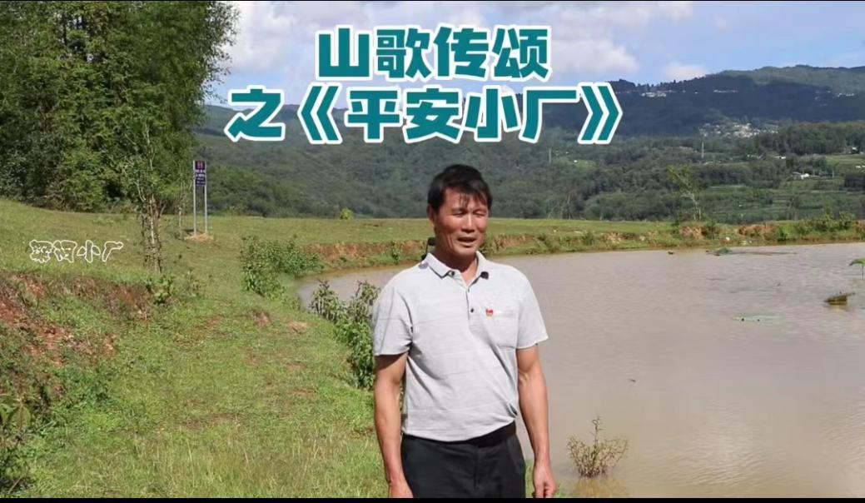
“小厂是个无毒乡，山清水秀好地方；禁防工作抓得好，全乡人民心欢畅……”第二期山歌传颂之《禁毒篇》由小厂乡友义村委会李继存主任领唱，他将珍爱生命远离毒品、禁毒法、治安管理处罚法等法律知识编排成歌词，录制成视频，让人民群众通过听山歌看视频的方式来学知识悟思想，受到了我乡群众的广泛好评。
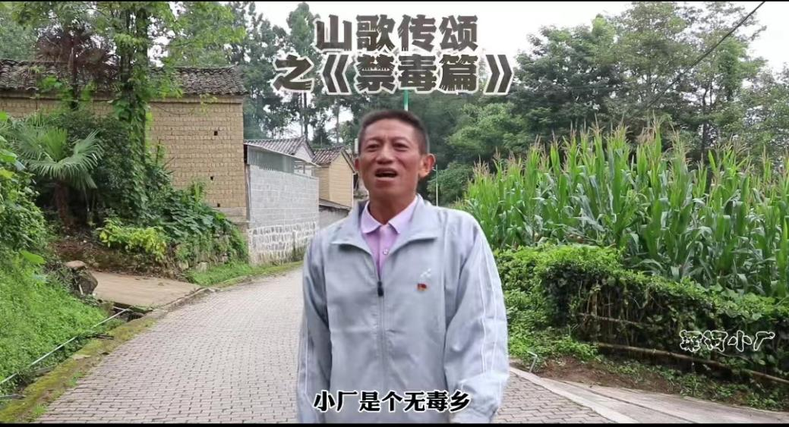
“当今社会真真好，摩托小车开着跑；骑上摩托戴头盔，开车要系安全带……”第三期山歌传颂之《交通安全七字歌》在小厂乡小厂村唱响，短小精辟的七字歌中蕴含着交通安全法的深刻道理，而且通过山歌传颂更能深入人心，有效激发了群众学法守法用法的积极性。
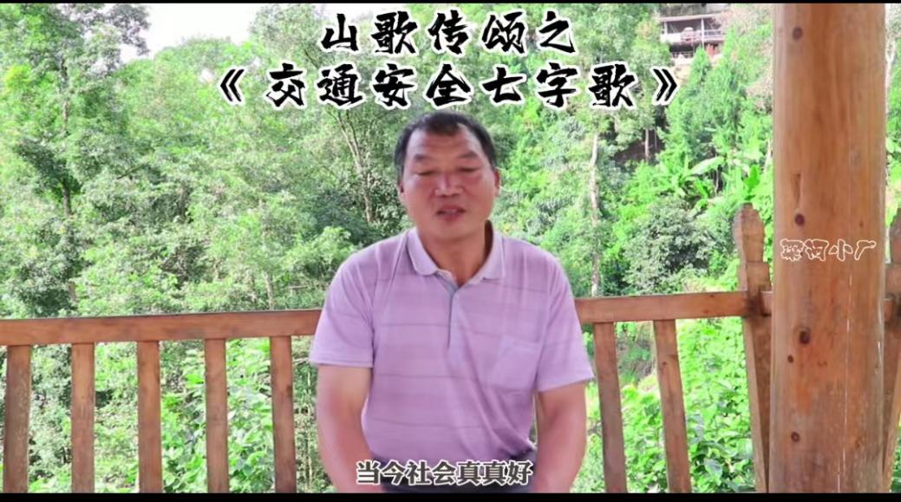
普法没有终点，探索永无止境。接下来，小厂乡还会加强法律宣传教育，录制传颂法治文化的视频，让普法山歌唱响小厂，把法律知识送入人们心中，通过一系列山歌传颂法治文化视频，进一步提升小厂乡法治政府建设成效，推动社会主义法治精神深入人心。

